机密★启封前 

**重庆大学2023年硕士研究生招生考试试题**

科目代码：917

科目名称：计算机专业基础综合(自命题)

总分：150 分

**特别提醒：**

**1、所有答案一律写在答题纸上，写在试题或草稿纸上无效，不给分。**

2、 该科目考生需携带的特殊文具：

**(如无存储功能计算器、三角板、量角器、绘图工具等),如无特殊** **要求，则在横线处填写“无”;**

3、如有选做题，考生须按要求选答，如果多答，则评卷时以答题顺

**序先者为有效。**

一、单项选择题(每题2分，共计60分)

1、假设彩色图片的每个像素由三种基色(红，绿，蓝)表示，每种基色使用8 位二进制表示，图片的分辨率位2560*1600,那么 8GB 的存储器则最多可以存 储 大 约 ( )张未经压缩处理的图片。

A.650 B.1950 C.5200 D.8000

2、 关于 MIPS 32 指令系统的特点描述正确的是( )。

A.MIPS 指令编码中可以包含32位的立即数

B. 其条件跳转指令跳转的范围大约为指令前后约64K 字节

C. 其无条件跳转指令最大的跳转距离为该指令前后约24MB 字节

D. 其指令的长度为固定长度，均为32位长度的指令

3、MIPS 32的内存按字节编码，且采用大端对齐的方式存放数据，假设一个32 位的无符号整数变量x 的值为12345678H, 存放该变量的起始地址为00008060H, 则存储单元00008063H 中 存 放 的 值 是 ( ) 。

A.12H B.34H C.56H D.78H

4、如下的C 语言程序段：for(k=0;k<2000;k++)

若数组A及变量k 均为int型，int型数据占4B,数据 Cache 采用直接映射方式、 数据区大小为2KB、块的大小为16B。该程序执行前 Cache 为空，则该程序执行 过程中访问数组 A 时，数据 Cache 缺失率为( )。

A[k]=A[k]+16;

A.1.25% B.2.5% C.12.5% D.25%

5、 假设采用 IEEE 754 标准表示的两个 float 型的变量 x 和 y 的机器数分别为 x=758E 0000H,y=COD30000H, 计算 x+y运算后，对阶操作后，阶码对应的补 码为( )。

A.01101001 B.10010101 C.01101100 D. 没有正确答案

6、程序具备哪些特征可以很好发挥 Cache的 作 用 ( )。

A. 程序中指令之间的相关性不强

B. 程序存在大量的分支指令和条件跳转指令

C. 程序中随机选择矩阵中元素进行置零操作

D. 程序中有大量循环语句及对数组顺序访问

7、某磁盘的转速为10000转/分，平均寻道时间是6ms,磁盘传输速率是80M/s, 磁盘控制器延迟为0.2ms。读取一个16KB 的扇区所需要的平均时间约为( )。

A.12.4ms B.12ms C.9.4ms D.9ms

8、( )为操作系统提供的服务提供接口。

A.共享内存 B.系统调用 C.I/O 接口 D.进程通信

9、当系统( )时，意味着当前进程被阻塞。

A.将当前正在运行的进程挂起

B.将当前正在运行的进程状态设置为就绪

C.启动系统服务

D.将 CPU 分配给其它进程

10、资源分配图中有一个环是( )。

A.在每个资源有多个实例的情况下，发生死锁的必要和充分条件 B.在每个资源只有一个实例的情况下，发生死锁的必要和充分条件

C.在每个资源有多个实例的情况下，发生死锁的充分条件

D.在每个资源只有一个实例的情况下，既不是死锁发生的必要条件也不是充分条 件

11、 给定页面访问的序列：1、2、3、4、2、4、1、2、1、1、3、1、4和具有3 个页帧(页框)的系统。在执行 LRU 算法之后，三个页帧中的页面是( )。

A.1 、3 、4 B.3 、1 、4 C.4 、1 、2 D.1、2、3

12、按由最低级别到最高级别的顺序排列的文件系统层次是( )

[1]VO 控制[2]逻辑文件系统[3]基本文件系统 [ 4]文件组织模块[5]设备 A.1 、3 、5 、4 、2 B.5 、1 、3 、2 、4

C.1 、5 、3 、4 、2 D.5 、1 、3 、4 、2

13、 通道是一种( )。

A.I/O 端口 B.数据结构 C./O 专用处理器 D.缓冲技术

14、 以下哪种磁头调度算法不考虑磁头的当前位置?( )

A.FCFS B.SSTF C.SCAN D.LOOK

15、有以下算法，其时间复杂度是( )。

void fun(intn)

{ int i;

for(i=1;i<=n;i++)

while(i*i*i<=n){

i++;}

}

A.O(n log₃n) B.O(n²) C.0(n{n) D.O(n³)

16、 利用栈求表达式的值时，设立操作数栈s, 若栈s 只有3个存储单元，在下 列表达式中，发生溢出的是( )。

A.A-B*(C+D) B.(A+B)/C-D C.(A-B*C)+D D.(A+B)*(C+D)

17、最不适合用作链队列的链表是( )。

A. 只带队首指针的循环双链表 B. 只带队首指针的非循环双链表

C. 只带队尾指针的循环单链表 D. 只带队尾指针的循环双链表

18、 假设有三维数组A7×89,每个元素用相邻的4个字节存储，已知A 的第一 个元素at 的起始存储位置(基地址)为1000,按行优先存储时，元素as₆ 的开 始地址是( )。

A.2396 B.2352 C.2282 D.2244

19、有一个长度为16的有序表 R[0.15],采用折半查找方法，在表内各元素等概

率情况下查找成功所需的平均比较次数为( )。

A.54/16 B.56/16 C.59/16 D.60/16

20、 假设有哈希表HT[0.12], 哈希函数为H(key)=key mod 13, 处理冲突的方法 为线性探测再散列，将一组数字12,41,65,37,28,79,34,52,29,50插入到哈希表中，

HT[7]做为下一个被填充槽的概率为( )。

A.1/13 B.3/13 C.9/13 D.10/13

21、 在待排序的元素有序的情况下，效率最低的排序方法是( )。

A. 快速排序 B. 堆排序 C. 插入排序 D. 希尔排序

22、 根据元素关键字序列25,38,63,12,88,56,47,9,采用筛选法建立的 大根堆为( )。

A.88,25,63,12,38,56,47,9 B.88,38,63,12,25,56,47,9

C.88,38,63,12,25,47,56,9 D.88,38,63,25,12,56,47,9

23、 在OSI 模型中，第N 层和其上的第N+1 层的关系是( )。

A.N 层对N+1 层没有任何作用

B.N 层调用 N+1 层提供的服务

C.N+1 层将在从N 层接收的信息上增加一个头部

D.N 层为N+1 层提供服务

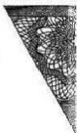

24、共有4个站进行码分多址 CDMA 通信。4个站的码片序列分别：站 A 为 (- 1+1- 1- 1- 1- 1+1- 1)、站 B 为(- 1- 1- 1+1+1- 1+1+1)、站 C 为 (-1+1-1+1+1+1-1-1)、站D 为(-1-1+1-1+1+1+1-1)。现收到一个码片序列

(-1+1-3+1-1-3+1+1),请问哪个站没发送数据( )。

A. 站A B. 站B C. 站 C D. 站D

25、点对点协议 (PPP 协议)中，需要传输的信息7EFE577D757D 7E55 经过

字节填充后， PPP 帧中的数据部分为( )。

A.7D 5E FE 577D 757D 7D 5E 55

B.7D E5 FE 577D 757D 7D E555

C.7D 5E FE 577D 5D 757D 5D 7D 5E 55

D.7D 5E FE577D 7D 757D7D 7D 5E 55

26、P 坚持 CSMA 协议中，当站点侦听到信道空闲时，它是( )。

A. 立即发送数据 B. 以概率(1-P) 发送数据

C. 以概率(1-P) 延迟一个时间单位 D. 等待随机时长后发送**数据**

27、 某主机的IP 为<202.202.5.192>,子网掩码为<255.255.255.0>, **则该主机的网络** 地址是( )。

A.202.202.5.190 B.202.202.0.0

C.202.202.5.128 D.202.202.5.0

28、 下列关于 UDP 和 TCP 的叙述中，不正确的是( )。

A.UDP 和 TCP 都是传输层协议，是基于IP 协议提供的数据报服务

B.UDP 传输率高、传输质量差； TCP 传输效率低，传输服务质量高

C.UDP 适用于通信量大的情况； TCP 适用于突发性强消息量小的情况

D.UDP 不能保证数据传输的可靠性，不提供流量控制和拥塞控制

29、传输层的 TCP 连接管理，采用几次握手建立 TCP 连接?采用几次挥手释放 TCP 连 接 ? ( )

A.3,3 B.3,4 C.4,4 D.4,3

30、 电子邮件传输的 SMTP 协议是面向 ASCⅡ 编码的，它采用哪种协议支持非 ASCⅡ 的数据传输( )。

A.POP3 B.MIME C.IMAP D.MAIL

二、综合题(共90分)

31、(12分)假设某计算机的CPU 主频为100MHZ,CPI 为2,平均每条指令访 问内存1.5次，主存与 Cache 之间数据交换块的大小为16B,Cache 命中率为99%,

存储带宽为32位，虚拟内存采用页式管理，页面大小为4KB。

(1)平均每秒 Cache 缺失次数是多少?(3分)

(2)如果没有 DMA 请求的情况下，主存的带宽至少要达到多少才能较好满足 CPU 访存的要求? (3分)

x5不

0 出 口

(3)假设 Cache 缺失访问内存时，存在0.0002%的缺页率，请分析每秒产生多 少次缺页异常? ( 3 分 )

(4)如果每次缺页异常发生时都需要访问辅助存储器，辅助存储器采用周期挪 用 DMA 方式进行数据交换，每次 DMA 传输32位数据，请问计算该计算机每 秒钟至少需要多少个 DMA 周 期 ? ( 3 分 )

32、(10分)假设32位MIPS 指令集的一个单周期计算机实现对应数据通路如图 1所示。

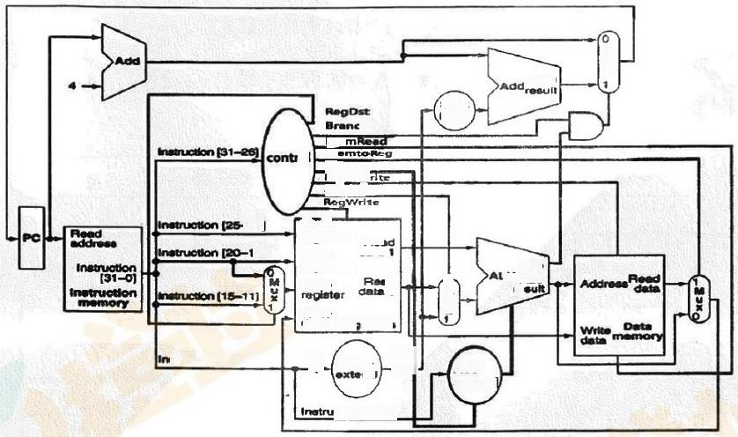-21]

10]

mtruetlon [15-0]

h

Men

ol euog

emw

AtUSe

|  |  |
| --- | --- |
| reolater 1  alsdter 2  WHte  *Write*  data Reg  16gign | Rea  dala    latere  nd |

ctfon [6-01

ALU

leSit)

Zero

LU ALU

red

ALU

contro

图 1

其 中：PC 为指令寄存器， Instruction memory 为指令存储器，Data memory 为 数据存储器(记为 DMEM),Registers 为寄存器堆(记为 RES),Sign-extend 为符号 扩 展 部 件 ，Shift Left 为无符号左移部件， ADD 为加法器，ALU 为运算器，MUX 为多路选择器。

请根据指令的功能分析相关控制信号的取值，并填在下表中。多路选择器根

据控制信号选通对应的通路的编号，RegWrite 和 MemRead,MemWrite 信 号 1 为

有效，0为不进行操作， x 为不相关的控制信号。MIPS 指令的编码方案如图2

所示：

R-type

Load/ Store

Branch

|  |  |  |  |  |  |
| --- | --- | --- | --- | --- | --- |
| 0 | rS | rt | rd | shamt | funct |

31:26 25:21 20:16 15:11 10:6 5:0

|  |  |  |  |
| --- | --- | --- | --- |
| 35 or 43 | rS | rt | address |

31:26

25:21

15:0

20:16

|  |  |  |  |
| --- | --- | --- | --- |
| 4 | 「S | rt | address |

31:26 25:21 20:16 15:0

图2

其中控制信号ALUOP 的取值，根据指令类型来确定，访问内存的指令为00(即 ALU 执行加法运算),条件跳转指令为01,算术逻辑运算指令为10,寄存器和内 存的读写操作均为高电平有效。

如果我们想在 MIPS 指令集中增加指令 lwi.drd,rs,rt, 该指令的作用为

Reg[rd]=DMem[Reg[rs]+Reg[rt]]。请问：

(1)请问该指令哪类编码方案?并说明理由。(2分)

(2)增加该指令是否需要增加新功能部件和控制信号?如果需要请说明增加的

部件和控制信号的作用。(2分)

(3)请列出该指令在执行过程中使用到的功能部件。(2分)

(4)请在表1中填写执行指令时各控制信号取值情况。(4分)

表1

|  |  |  |  |  |  |  |  |  |
| --- | --- | --- | --- | --- | --- | --- | --- | --- |
| **指令** | **RegDst** | **Branch** | **AluSrc** | **MemtoReg** | **RegWrite** | **MemWrite** | **MemRead** | **ALUOP** |
| Iwi.d |  |  |  |  |  |  |  |  |

33、(9分)假设五级流水线中各个流水级延时如表2所示。

表2

|  |  |  |  |  |
| --- | --- | --- | --- | --- |
| **IF** | **ID** | **EX** | **MEM** | **WB** |
| 250ps | **350** **ps** | **150** **ps** | **300** **ps** | **200ps** |

(1)请分析如果不采用流水线的单周期处理器和采用流水线实现处理器的时钟 周期分别是多少?(2分)

(2)假设五级流水线处理器的一种简单实现(如图3所示),请分析该流水线上 执行算术逻辑运算指令时是否会产生数据冒险的问题?(2分)

(3)请你简要说明需要增加/修改的部件以及控制信号。(5分)

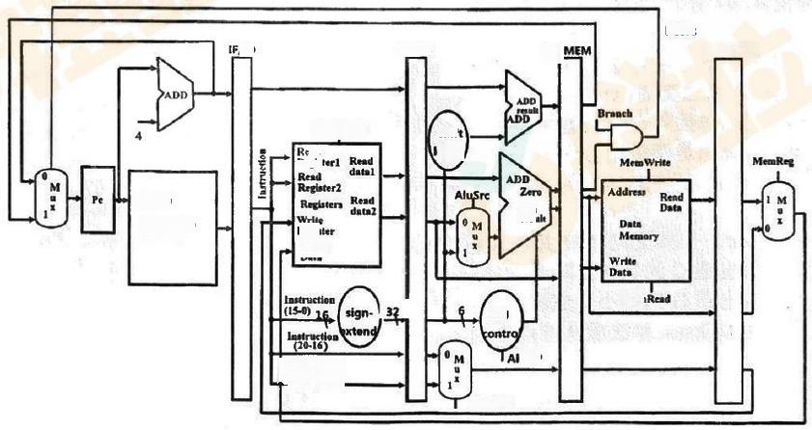

PCSre

ID/EX

EXE

RagWrite

ad

Reglst

Addres

Instruetigr

MsmgP

Wrtte

Menl

ALU

uop

RegDst

m

shift aft 2)

MEM/WB

能

Regist

AD

图 3

34、(6分)资源分配图是一种用于描述死锁的直观模型。请回答：

(1)资源分配图由哪些基本元素构成?它们各自的含义是什么?(3分) (2)具有什么特征的资源分配图意味着系统出现了死锁?(3分)

35、(7分)某一核酸采样点的采样模式为10人混检，示意图如图4(箭头方向 为人流方向)。在检测台通过体温(正常)和健康码(绿码)检测的人员前往登 记台进行扫码登记，未通过检测人员直接离开采样点。扫码登记后的人员前往采 样窗口进行采样，完成采样的人员离开采样点。约定：检测台与登记台之间的人 员不超过5人，登记台与采样窗口之间的人员不超过10人。请完成：

( 1 ) 给 出 以P、V 操作为基础的待采样人员完成核酸采样的伪代码。(4分) (2)说明(1)中使用的信号量及其初值。(3分)

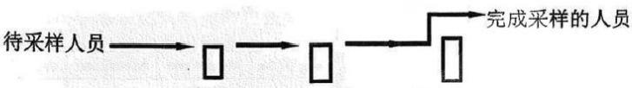

检测台 登记台 采样窗口

图4核酸采样点示意图

36、(8分)假设一个磁盘组共有100个柱面，每个柱面有8个磁道，每个磁道 被分成8个扇区。若逻辑记录的大小与扇区大小一致，柱面、磁道、扇区的编号 均从“0”开始，现用字长为32位的200个字(第0字～第199字)组成位示图来 指示磁盘空间的使用情况。请回答：

(1)位示图中第15字第7位对应的磁盘块号是多少?此块的数字磁盘地址(柱 面号，磁头号，扇区号)是什么?给出必要的计算过程。(4分)

(2)存储在数字磁盘地址(56,4,5)的文件被删除后，位示图有什么变化?简述 理由。(4分)

37、(10分)将关键字序列{62,36,30,75,98,12,27,86,70,52,44}依次插入到初始

为空的平衡二叉树(AVL 树)。请完成：

(1)画出每插入一个关键字后的AVL 树，并说明其中可能包含的平衡调整过程 (即，先说明是哪个结点失去平衡，然后说明做了什么平衡处理)。(7分)

( 2 ) 写 出 ( 1 ) 中AVL 树的前序、中序和后序遍历序列。(3分)

38、(9分)已知无向带权图G 如图5所示。请完成：

(1)写出图G 的邻接矩阵和邻接表；(3分)

(2)画出图G 的最小生成树；(2分)

( 3 ) 用 Dijkstra 算法求从节点4到其他各节点的最短路径及路径长度。(4分)

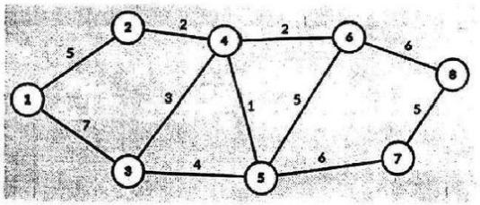

图 5 图 G

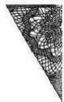

39、(10分)已知两个带头结点的单链表A 和 B, 其元素递增有序。请设计一 个算法，将 A 、B 归并成一个递增有序的单链表C (带头结点),两个单链表中 重复的结点仅归并一次，并求 C 的中位数(如果元素个数是奇数，则中间那个 元素就是中位数；如果元素个数是偶数，则中间那2个元素的算术平均值就是中 位数)。

设结点和单链表的定义如下：

typedef struct LNode {

ElemType data; // 数据域

struct LNode *next;// 指针域

}LNode,*LinkList;

40、(9分)设TCP 使用慢开始和拥塞避免算法进行拥塞控制，ssthresh 的初始值 为16(单位为报文段),当拥塞窗口cwnd 上升到24时，出现了报文段超时。请 在答卷中画出如表3的表格，填写第1次到第18次传输的 cwnd 值、ssthresh 值 和计算过程。(每行0.5分)

表3

|  |  |  |  |
| --- | --- | --- | --- |
| **轮次** | **cwnd值** | **ssthresh值** | **计算过程** |
| 1 |  |  |  |
| 2 |  |  |  |
| 3 |  |  |  |
| 4 |  |  |  |
| 5 |  |  |  |
| 6 |  |  |  |
| 7 |  |  |  |
| 8 |  |  |  |
| 9 |  |  |  |
| 10 |  |  |  |
| 11 |  |  |  |
| 12 |  |  |  |
| 13 |  |  |  |
| 14 |  |  |  |
| 15 |  |  |  |
| 16 |  |  |  |
| 17 |  |  |  |
| 18 |  |  |  |